# **Giới thiệu tổng quan: mục tiêu làm, cách tiếp cận vấn đề, ... -- 2 trang**

**Mục tiêu của project.**

* + - 1. **Phục vụ cho nhu cầu gì?**

Tiếp nhận customer story và cho 1 quy trình quản lý tối ưu nhất để giải quyết được nhu cầu của khách hàng.

* + - 1. **Ưu điểm của project so với những sản phẩm tiền nhiệm.**
* Cung cấp cho người dùng mới, 1 công cụ tiếp cận với mô hình quản lý Agile, gói gọn các chức năng quan trọng nhất trong 1 dự án áp dụng phương pháp Scrum.
* Để giúp người mới dễ tiếp cận hơn, app giúp người dùng có thể sử dụng đồng thời nhiều account, phục vụ việc test 3 role của scrums từ đó hiểu được tổng quan việc quản lý 1 dự án theo Scrum.

## **Các khái niệm được dùng trong ứng dụng:**

### 3.1 Vòng đời Quản lý dự án (Project Management Life Cycle) là gì?

* **Project Management Life Cycle (Vòng đời quản lý dự án)** là một chuỗi các hoạt động thiết yếu để hoàn thành các mục tiêu hoặc chỉ tiêu của dự án. Nó là một framework ( khuôn mẫu) bao gồm các giai đoạn để biến một ý tưởng thành hiện thực. Các dự án có thể có các size và mức độ khó khăn khác nhau, nhưng chúng có thể được áp dụng tới cấu trúc vòng đời của Quản lý dự án, bất kể quy mô của dự án là gì.

### 3.2 Các giai đoạn trong 1 dự án (Project Management Life Cycle Phases):

Process (Quy trình) của vòng đời Quản lý Dự án được chia thành 5 phần chính:

* Giai đoạn bắt đầu (Initiation phase): Bắt đầu dự án
* Giai đoạn lập kế hoạch (Planning phase): Tổ chức và chuẩn bị
* Giai đoạn thực hiện (Execution phase): Tiến hành dự án
* Giai đoạn kiểm tra: Các chức năng hoặc công việc của dự án sẽ được kiểm tra là đã đạt được yêu cầu, giải quyết được mong muốn của khách hàng hay chưa
* Giai đoạn kết thúc (Project Closure): Kết thúc dự án

1. Giai đoạn Khởi tạo (The Initiation Phase):

* Xác định những quy trình cần thiết để bắt đầu một dự án mới.
* Xác định những gì dự án sẽ đạt được.
* Xây dựng Điều lệ Dự án
* Xác định các bên liên quan

Tất cả các thông tin liên quan đến dự án được note vào Điều lệ dự án và các biên bản của các bên liên quan. Khi điều lệ dự án được phê duyệt, dự án chính thức được ủy quyền.

### Giai đoạn lập kế hoạch (Project Planning Stage):

Giai đoạn Lập kế hoạch dự án bao gồm khoảng 50% của toàn bộ quá trình.

* Xác định scope (phạm vi) của dự án
* Xác định mục tiêu của dự án.
* Tiến hành brainstorm để liệt kê tất cả các task theo từng milestone/ sprint.
* Thu hút sự tham gia của toàn bộ member ở buổi brainstorm
* Viết ra sơ đồ case của các task còn được gọi là WBS (cấu trúc phân tích công việc)
* Việc ước tính chi phí và thời gian sao cho phù hợp.

**…**

* 1. Scrum team

Là một nhóm nhỏ, bao gồm **Product owner**, **Scrum master** và **Developers**. Nhóm có thể tự quản lý, liên chức năng và tập trung vào một mục tiêu tại một thời điểm: “The product goal”.

* 1. Product owner

Chủ sở hữu sản phẩm, đại diện cho các bên liên quan của sản phẩm và tiếng nói của khách hàng. Khả năng truyền đạt tốt là phẩm chất quan trọng nhất của chủ sở hữu sản phẩm. Nhận ra các điều cần được ưu tiên và nắm được điểm mạnh lẫn điểm yếu của các thành viên trong nhóm và các bên liên quan là rất quan trọng để chỉ đạo phát triển sản phẩm theo đúng hướng. Vai trò của **Product owner** là thu hẹp khoảng cách giao tiếp giữa nhóm và các bên liên quan, đóng vai trò là người đại diện từ cả 2 phía. Nhóm scrum chỉ nên có một **Product owner** (mặc dù **Product owner** có thể hỗ trợ nhiều hơn một nhóm)

Các nhiệm vụ chính:

* Xác định và công bố các bản phát hành.
* Thông báo tình trạng của việc triển khai và của sản phẩm.
* Chia sẻ tiến độ trong các cuộc họp quản trị.
* Chia sẻ RIDA quan trọng (risks, impediments, dependencies, and assumptions) với các bên liên quan.
* Thảo luận các công việc cần ưu tiên, phạm vi, kinh phí và lịch trình.
* Đảm bảo rằng sản phẩm tồn đọng có thể nhìn thấy, minh bạch và rõ ràng.

### 3.5 Scrum master

Scrum được xây dựng bởi một **Scrum master**. **Scrum master** không phải là trưởng nhóm truyền thống hay người quản lý dự án mà đóng vai trò như một người loại bỏ các yếu tố gây cản trở quá trình hoàn thành mục tiêu đề ra của nhóm, giúp quá trình thực hiện các mục tiêu của sản phẩm và phân phối sản phẩm được trơn tru. Một trong những vai trò của **Scum master** khác với Project manager là **Project manager** sau này có thể có trách nhiệm quản lý con người và người chủ quản lý sự cố thì không.

Các nhiệm vụ chính:

* Giúp **Product owner** theo dõi công việc tồn đọng của sản phẩm đảm bảo công việc được hiểu rõ để nhóm có thể liên tục đạt được tiến độ công việc.
* Giúp nhóm thấu hiểu các yêu cầu từ các bên liên quan.
* Truyền đạt các nguyên tắc Scrum cho các thành viên trong nhóm.
* Giúp nhóm tránh những yếu tố cản trở trong quá trình làm việc, cho dù nội bộ hay bên ngoài nhóm.
* Thúc đẩy tính tự tổ chức và nâng cao trách nhiệm của các thành viên trong nhóm.
* Tạo điều kiện cho các sự kiện của nhóm để các công việc thường xuyên được đảm bảo tiến độ.

### 3.6 Developers

Các nhà phát triển là những người sẽ thực hiện tất cả các công việc cần thiết để gia tăng giá trị của sản phẩm sau mỗi Sprint. Bất kỳ ai đóng góp trong việc phát triển và hỗ trợ hệ thống hoặc sản phẩm có thể gọi là Developer, bao gồm các nhà nghiên cứu, kiến trúc sư, nhà thiết kế, chuyên gia dữ liệu, nhà thống kê, nhà phân tích, kỹ sư, lập trình viên và người kiểm tra, …

Nhóm được khuyến khích thảo luận trực tiếp với khách hàng hay các bên liên quan để cung cấp sự hiểu biết tối đa về các yếu tố kỹ thuật và phản hồi ngay lập tức.

### 3.7 Sprint planning

Tại thời điểm bắt đầu Sprint, nhóm sẽ tổ chức 1 buổi họp để:

* Thảo luận mục tiêu của Sprint, mô tả ngắn gọn những việc sẽ được hoàn thành khi Sprint kết thúc.
* Chọn các công việc đang tồn đọng liên quan đến mục tiêu đề ra của Sprint hay cần được ưu tiên ngay thời điểm hiện tại.
* Thời lượng tối đa của việc lập kế hoạch 1 Sprint diễn ra trong bốn tuần là tám giờ. [3] Khi công việc chi tiết được xác định, một số công việc tồn đọng có thể được chia nhỏ hoặc trả lại công việc tồn đọng sản phẩm nếu nhóm tin rằng họ không thể hoàn thành công việc đó trong một lần Sprint.

### 3.8 Daily scrum

1. **Study các hiện trạng của các app cùng phân khúc. – 5 trang**

## 1. Jira

### 1.1 Điểm mạnh:

Đầy đủ chức năng cho người dùng chuyên nghiệp

Các thao tác kéo thả mượt mà

Dễ tìm kiếm các issue

Chức năng thông báo giúp người dùng không bỏ xót thông tin.

Duy trì kế hoạch nhờ biểu đồ thời gian.

Hỗ trợ doanh nghiệp có thể phối hợp nhiều dự án cùng lúc.

Khả năng tùy biến của người dùng tốt.

Có 1 hệ sinh thái hỗ trợ nhiều sản phẩm, giúp người dùng hoạt động 1 cách đồng bộ với các ứng dụng khác.

### 1.2 Điểm yếu

Có nhiều version qua các năm, bắt buộc người dùng phải dành nhiều thời gian để làm quen lại khi có các thay đổi lớn.

Do phát triển liên tục nên sẽ không tránh khỏi việc người dùng đang xử dụng phiên bản stable đột nhiên bị đổi mới và xảy ra các lỗi xảy ra.

Các hướng dẫn có thể bị lỗi thời do Jira liên tục phát triển.

Số đông người dùng cần tham gia một hoặc nhiều khóa học.

Có quá nhiều thông tin trên giao diện. Dễ làm người dùng bị bối rối khi mới sử dụng.

Không hỗ trợ cho người mới biết đến khái niệm Agile (là mô hình quản lý mà Jira dùng) được sử dụng nhiều vai trò trong 1 dự án.

Giới hạn nhiều chức năng khi sử dụng miễn phí.

Chi phí cao, sau 7 ngày dùng thử thì doanh nghiệp càng có quy mô lớn thì càng tốn nhiều chi phí: $10 mỗi tháng dành cho tối đa 10 tài khoản; từ 11-100 tài khoản là $7/tài khoản/tháng

Tốn nhiều thời gian và công sức để setup nên chỉ phát huy tối ưu hiệu quả với dự án lớn, không phù hợp với dự án vừa và nhỏ (dưới 3 tháng)

Quy trình làm việc phức tạp đòi hỏi phải tìm hiểu kỹ lưỡng

## 2. Monday

### 2.1 Điểm mạnh

Có tính năng thảo luận trên từng công việc, có thể hội thảo nội bộ mà cũng có thể thảo luận qua lại với khách hàng.

Giao diện hiện đại.

Có thể tích hợp với các nhà cung cấp dịch vụ thứ 3.

### 2.2 Điểm yếu

Giao diện không đơn giản hay tinh.

Thiếu các Quick Helps để giúp người dùng có thể làm quen nhanh hơn.

Mức phí cao

## **3. Trello**

### 3.1 Điểm mạnh

### a) Dễ sử dụng

Trello có giao diện làm việc cực kỳ thân thiện, các thao tác không quá phức tạp. Bạn chỉ cần tạo danh sách, thêm thẻ việc cần làm hay việc thêm thành viên cũng đơn giản chỉ cần thêm email hoặc gửi link truy cập. Ngoài ra trên Trello còn cung cấp nhiều mẫu bảng với các chủ đề khác nhau khá đa dạng và đẹp mắt.

### b) Miễn phí

Trello hiện đang cung cấp sản phẩm dưới hình thức Freemium, tức là người dùng có thể sử dụng miễn phí các tính năng cơ bản. Với các tính năng nâng cao thì bạn phải trả thêm phí từ 5$ một tháng /người. Tuy nhiên các tác vụ cơ bản chắc hẳn cũng đủ giúp bạn quản lý công việc của mình rồi.

### c) Theo dõi trực quan

Trello được thiết kế dựa trên phương pháp quản lý dự án Kanban, nên các giai đoạn công việc sẽ được phân chia thành các danh sách như các to-do list. Và chỉ cần nhìn vào giao diện, là bạn đã nắm bắt ngay được tiến độ dự án một cách trực quan nhất.

3.2 Điểm yếu

### a) Tương tác kém giữa các thành viên

Mặc thù trong các thẻ, thành viên có thể trao đổi với nhau nhưng lại thiếu 1 hộp thư hoặc giao diện cho các thành viên trao đổi chung về toàn bộ dự án. Việc bình luận trong thẻ cũng chưa thân thiện, bạn không thể bình luận nhanh bằng phím enter mà phải bấm lưu khá bất tiện.

### b) Không phù hợp cho quản lý thời gian

Với duy nhất một giao diện trải theo chiều ngang, Trello gây khó khăn cho người dùng trong việc quản lý thời gian chính xác của các công việc. Các card được thiết kế độc lập, cản trở việc quản lý mối quan hệ giữa các đầu việc (ví dụ: bạn khó biết được việc nào làm trước, việc nào làm sau, việc nào phải làm xong thì mới có thể làm được việc khác). Muốn tối ưu lại những yếu tố này, bạn sẽ cần những phần mở rộng - tích hợp với ứng dụng Gantt chart (trong phiên bản trả phí của Trello).

### c) Thiếu báo cáo công việc

Trello có thể là một công cụ khá hay ho cho làm việc nhóm, nhưng lại thiếu đi nhiều tính năng thiết yếu đối với vai trò của một người Quản lý (Project/Team manager); trong đó phải kể đến việc báo báo. Ứng dụng này không có một giao diện cho phép người quản lý theo dõi ngay được công việc đã hoàn thành được bao nhiêu % so với dự kiến, những cá nhân nào đang đảm bảo được tiến độ công việc được giao,...)

# **Tập trung vào phần mềm của mình: chức năng, design thế nào, cách thiết kế (db optional, phụ lục), những gì mình làm (ưu tiên nhất). – 30 trang**

* 1. **Workflow:**

**a) Login**

**Use Case chart:** 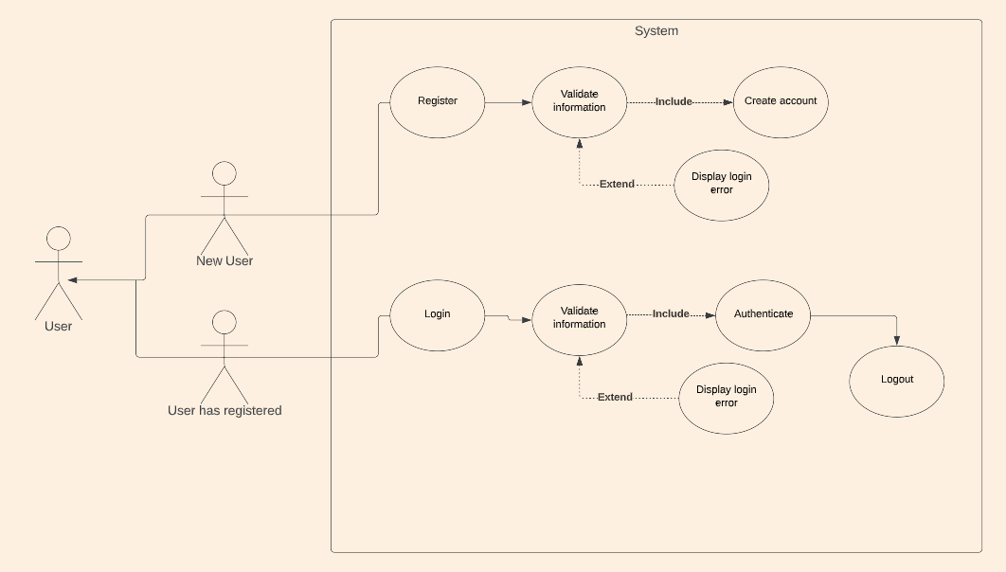

Sau khi người dùng đăng ký tài khoản: 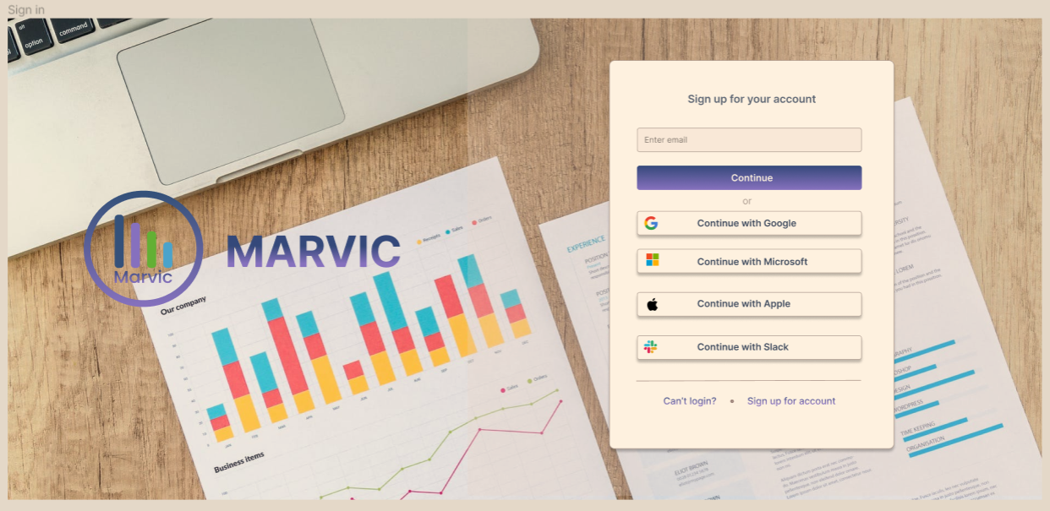

Nếu đăng nhập lần đầu tiên màn hình hướng dẫn sẽ hiện lên. Phổ biến cho người dùng cái nhìn đầu tiên về mô hình Agile, phương pháp Scrum, độ quan trọng của Scrum trong hoạt động nhóm và lợi ích sau khi người dùng trải nghiệm ứng dụng Marvic.

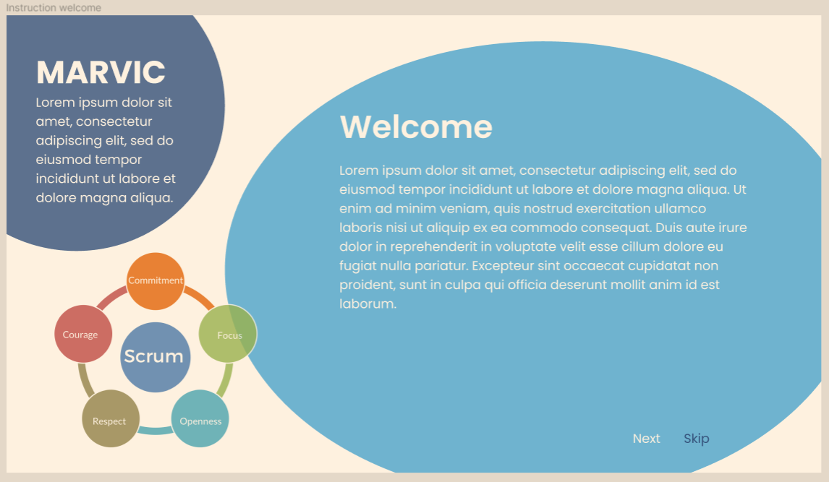

Nếu đăng nhập lần thứ 2 trở đi, người dùng sẽ được chuyển đến giao diện Your Work.

Nếu người dùng quên mật khẩu thì có thể lấy lại mật khẩu tại

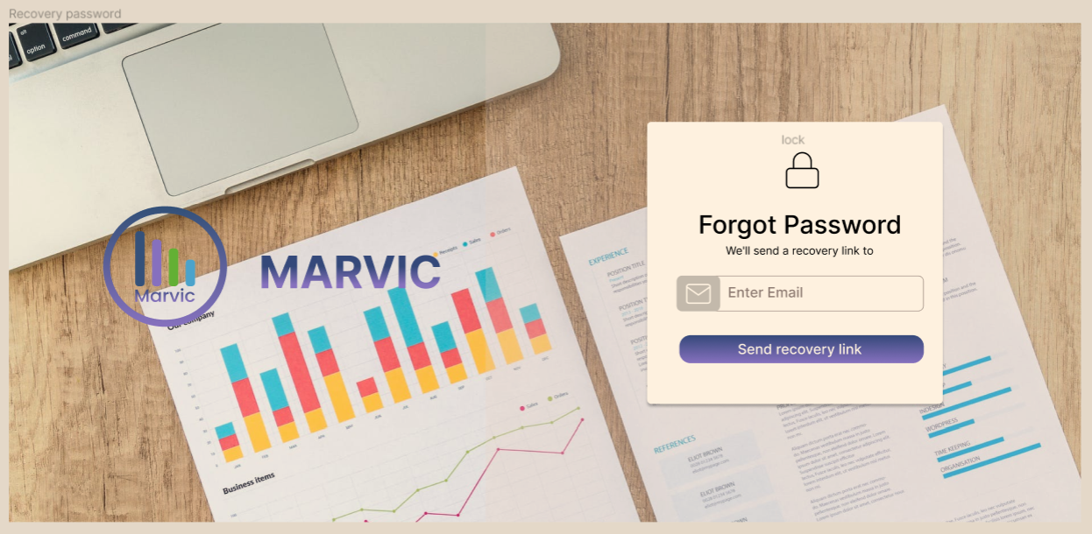

Sau lần đăng nhập đầu tiên, tại màn hình Your Work

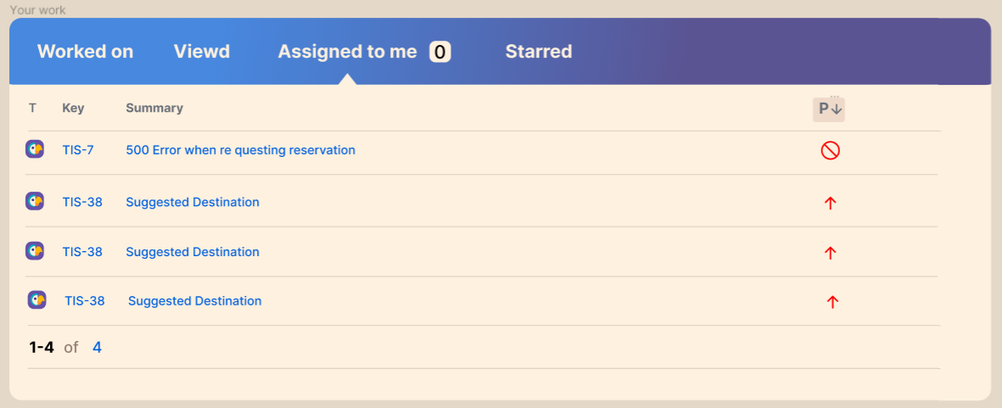

Tại đây sẽ có các lựa chọn hiển thị về Worked on, Viewed, Assigned to me, Starred.

* Worked on: Danh sách các công việc mà người dùng đang trực tiếp thực hiện hay có nhiệm vụ theo dõi tiến độ.

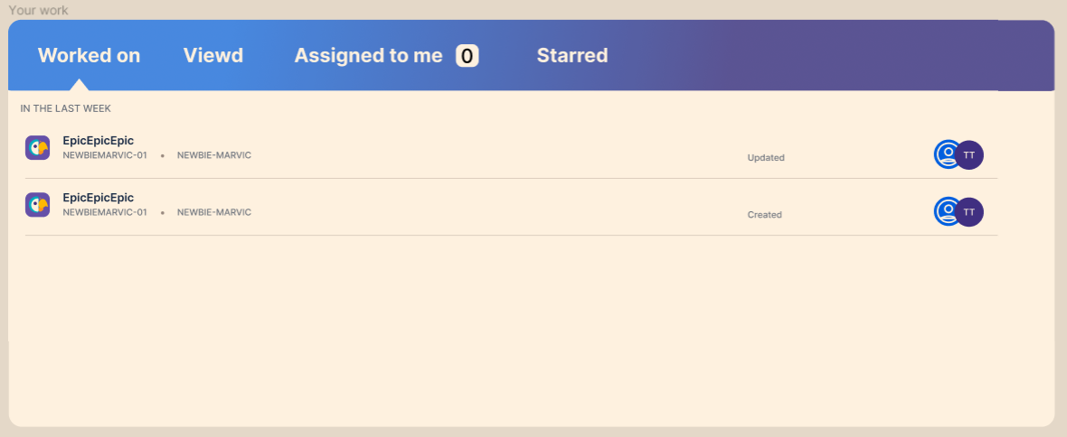

* Viewed: Nơi danh sách các nhiệm vụ của người dùng được theo dõi bởi một hoặc nhiều thành viên khác trong nhóm.

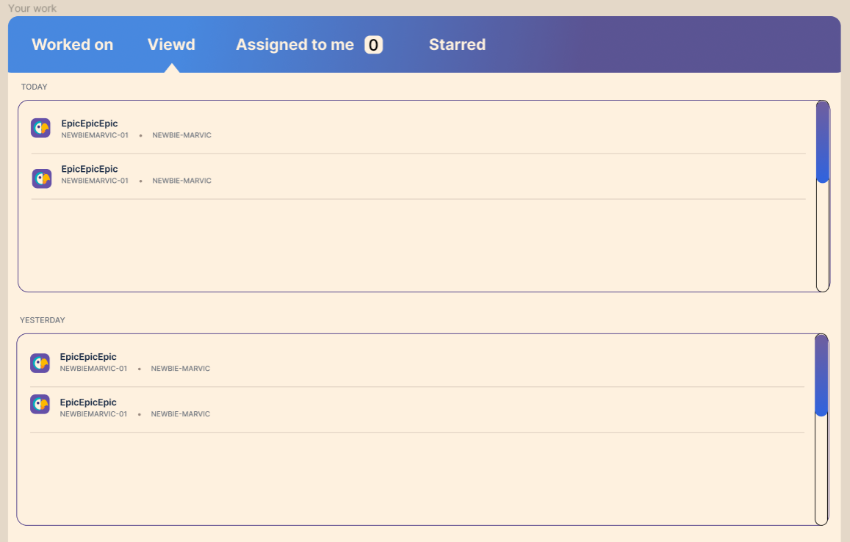

* Assigned to me: Danh sách các nhiệm vụ của người dùng cần được hoàn thành, có các mức độ ưu tiên cao hay thấp do người quản lý định trước.

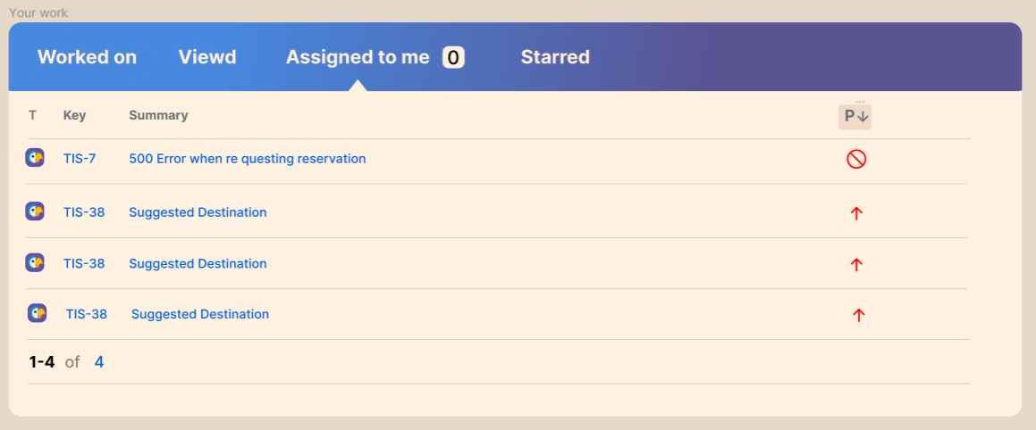

* Starred: Nơi có các Project được người dùng gắn sao để thuận tiện cho việc theo dõi nhiều Project mà người dùng đang tham gia.

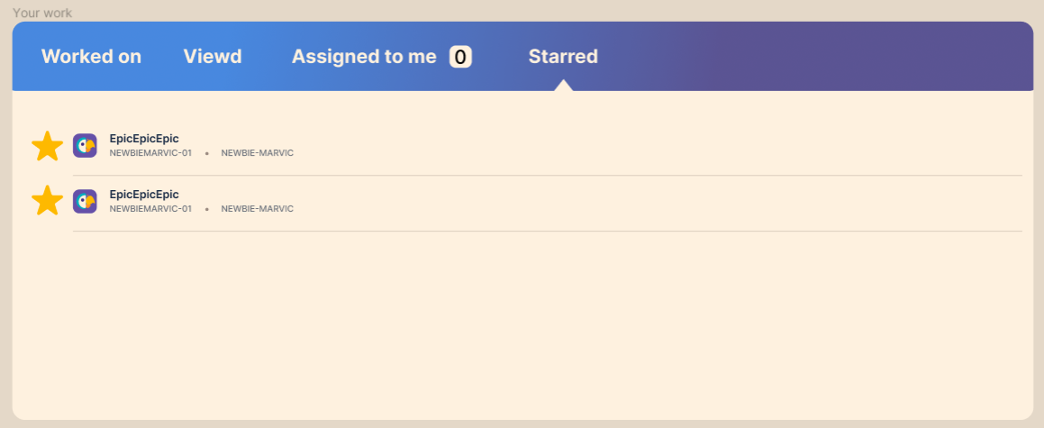

* Lưu ý: Nếu người dùng chưa tham gia Project nào thì đương nhiên 4 màn hình này sẽ là trống.
  1. Các sản phẩm được cung cấp bởi hệ thống:
* **Roadmap:** Là một bảng thời gian các Epic đang được triển khai để theo dõi tiến độ dự án.
* **Backlog:**
* Danh sách công việc tồn đọng.
* Liệt kê tất cả các Epic, Story, Task
* **Board:** Bảng chứa các công việc đang được thực hiện trong Sprint hiện tại, có các Stage (To do, In progress, Done, …), giúp các thành viên có thể chỉnh sửa Stage của công việc và theo dõi tiến độ công việc của nhau.
* **Sprint:** Gom nhóm các công việc sẽ thảo luận trong buổi họp Sprint tiếp theo và cũng nơi chứa danh sách các công việc tồn đọng sẽ được giải quyết.
* **Epic:** Là các công việc lớn đươc đặt ra để giải quyết nhu cầu của khách hàng. Là nơi chứa các Story.
* **Story:**
  + Là các công việc có cấp độ nhỏ hơn Epic để giải quyết các vấn đề cốt lõi nhất.
  + Một Epic sẽ được hoàn thành khi tất cả Story trong nó đã được giải quyết.
  + Một Story có thể chứa nhiều Task.
* **Task:** Là cấp độ công việc nhỏ nhất, góp phần giúp xây dựng nên các Story hoàn chỉnh.
* **Issue:** Là khái niệm chung của công việc cần giải quyết khi thực hiện yêu cầu từ khách hàng.
* Cung cấp môi trường mà người dùng có thể tự biến mình trở thành cả 3 vai trò của 1 dự án được áp dụng phương pháp Scum từ Product Owner, Scrum Master cho đến Developer. Mục đích nâng cao sự hiểu biết của mình về cách mô hình Agile và Scrum hoạt động. Mỗi
  1. Các chức năng của mỗi Role:
     1. Nếu người dùng là người quản lý:
        1. Tạo Project
        2. Tạo Epic:
        3. Tạo Story:
        4. Tạo Task
        5. Tạo Sub task (nếu có);
        6. Hạn chế quyền truy cập các công việc của các role nếu cần thiết
        7. Tạo thêm các Stage nếu cần thiết
        8. Mời các thành viên tham gia Project
        9. Tạo Sprint
        10. Tạo Report
     2. Nếu người dùng là chủ sản phẩm:
        1. Theo dõi tiến độ các công việc.
        2. Kiểm tra các công việc đã đạt yêu cầu hay chưa và gắn thẻ bug nếu công việc đó đang chưa đạt yêu cầu hay đang có vấn đề.
        3. Tạo Report.
     3. Người phát triển dự án:
        1. Nhận và giải quyết các công việc tồn đọng trong Sprint hiện tại bằng cách sửa dụng nút Assign to me hoặc được người khác Assign công việc.
        2. Cập nhật trạng thái của các công việc phù hợp với các Stage trên hệ thống.
        3. Gắn sao vào các Project đang tham gia để thuận tiện theo dõi.
        4. Gắn lá cờ cho các công việc đang gặp khó khăn để các thành viên còn lại của nhóm nhận biết và sắp xếp nguồn lực hỗ trợ.
     4. Chức năng có thể sử dụng chung:
        1. Để lại comment của mình ở tất cả các công việc hiện có của Project.
        2. Làm bài test.
        3. Xem lại các kết quả làm bài test của mình.
        4. Sử dụng các tài khoản giả lập được cung cấp bởi ứng dụng.
        5. Nghiên cứu tất cả tài liệu của ứng dụng.
        6. Theo dõi Road map để không bỏ lỡ các giai đoạn quan trọng của Project.

Lưu ý: Cả ba nhóm người dùng này đều có thể để lại comment của mình ở tất cả các công việc hiện có của Project (trừ những Role bị hạn chế của Project).

# **Đánh giá so sánh: điểm mạnh điểm yếu, cái gì chưa hoàn thiện. – 3 trang**

# **Kết luận. – 0.5 trang**

**Điểm cải thiện và giải quyết vấn để của Marvic**

Use case Project

